Pracovný list

Zvuk, postupné mechanické vlnenie

Trieda: II.A

* **Na obrázku je znázornené priečne postupné vlnenie postupujúce v smere osi x.**

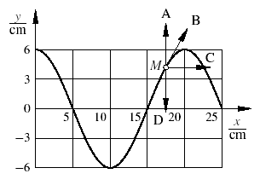

**1. Akú vlnovú dĺžku má vlnenie ?**

A) 10 cm B) 15 cm C) 20 cm D) 25 cm

**2.** **Aká je amplitúda vlnenia ?**

A) 6 cm B) 10 cm C) 12 cm D) 20 cm

**3.** **Aká je najmenšia vzdialenosť dvoch bodov, ktoré kmitajú s navzájom opačnou fázou ?**

A) 10 cm B) 12 cm C) 15 cm D) 20 cm

**4.** **Ktorý zo smerov A, B, C, D vyznačených na obrázku predstavuje smer okamžitej rýchlosti bodu M ?**

A) smer A B) smer B C) smer C D) smer D

**5. a) Čo znamená, že frekvencia kmitavého pohybu je 10 Hz?**

.................................................................................

b) Aká je príslušná perióda?

.....................................................................

**6. Za 30 s vykonalo kyvadlo 15 kmitov. Určte frekvenciu a periódu tohto pohybu kyvadla**.

........................................................................

........................................................................

**7. Z obrázka určte periódu, frekvenciu a amplitúdu kmitania.**

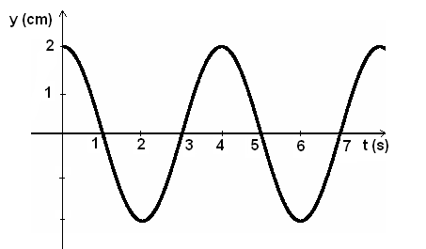

..............................................................................

.............................................................................

..............................................................................

8. **Postupné vlnenie je opísané rovnicou y=5. 10-4sin2π(680t – 2x). Určte vlnovú dĺžku, frekvenciu, periódu, rýchlosť.**

**9. Charakterizuj lom ku kolmici, od kolmice. Dané situácie zakresli.**

**10. Charakterizuj akustiku, vlastnosti zvuku, infrazvuk ultrazvuk.**

**...........................................................................................................................................................**

**...........................................................................................................................................................**

**....................................................................................................................................................................................................................................................................................................................................................................................................................................................................................**

**11. Od čoho závisí rýchlosť zvuku?**

**..........................................................................................................................................................**

**12. Charakterizuj elmag. vlnenie.**

**..........................................................................................................................................................**

**13. Charakterizuj elmag. dipol.**

**.............................................................................................................................................................................................................................................................................................................................................................................................................................................**